**Definicja serwera wydruku.**  
Serwer wydruku to najczęściej komputer, który otrzymuje zadania wydruku od klientów i wysyła je do urządzeń drukujących, podłączonych lokalnie lub przez sieć.  
**2. Architektura drukowania w systemie Windows.**  
- Urządzenie drukujące - (w Polsce rzadko stosuje się to określenie) to określony sprzęt, który wytwarza dokument na papierze lub na innym nośniku drukarskim.  
- Drukarka - w Windows jest to interfejs programowy, przez który komputer komunikuje się urzadzeniem drukującym.  
- Serwer wydruku - definicja j.w.  
- Sterownik drukarki - to program który przekształca zadania drukowania, na odpowiedni ciąg poleceń dla określonego urządzenia drukującego.  
**3. Tworzenie puli drukarek.**  
Pula drukarek zwiększa możliwość pojedynczej drukarki, poprzez połączenie jej z wieloma urządzeniami drukującymi. Serwer wydruku wysyła nadchodzące zadanie do pierwszego wolnego urządzenia drukującego, co pozwala na efektywniejszą i szybszą obsługę użytkowników.

**Instalacja serwera wydruku.**

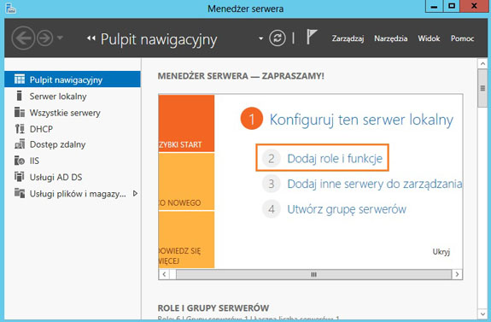

Uruchamiamy "Menedżer serwera" i wybieramy "Dodaj role i funkcje".

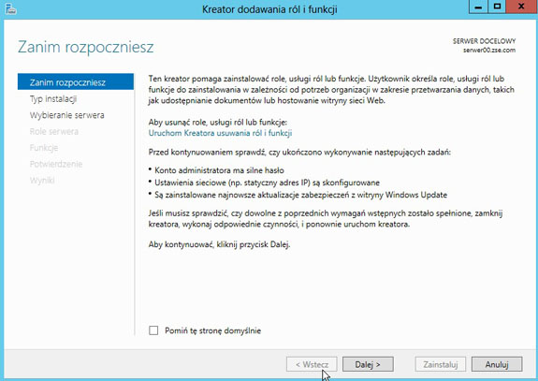

Uruchamia się "Kreator dodawania ról i funkcji" - naciskamy "Dalej"

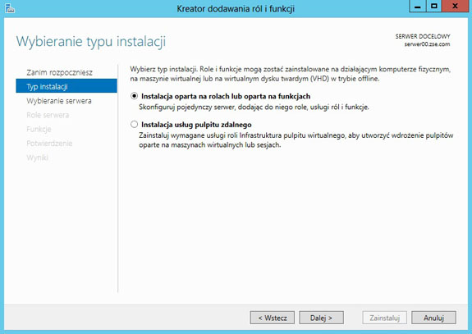

Pozostawiamy pierwszą opcję i naciskamy "Dalej".

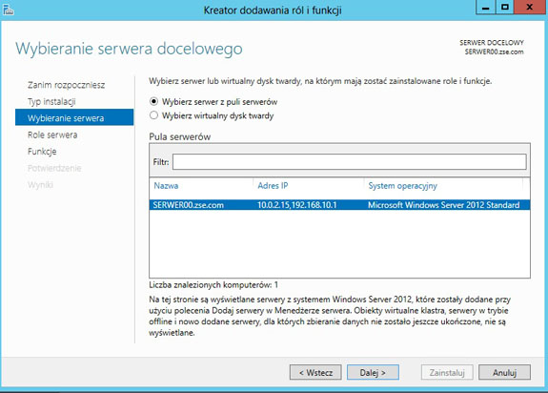

Wybieramy nasz serwer (innego nie mamy) i naciskamy "Dalej".

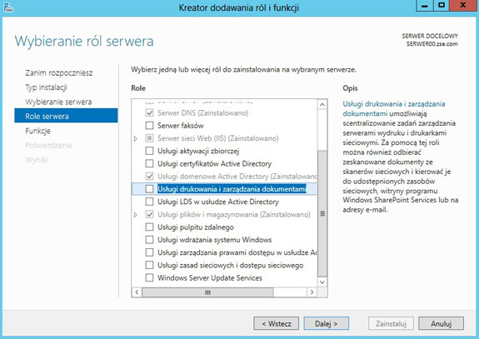

Zaznaczamy "Usługi drukowania i zarządzania dokumentami".

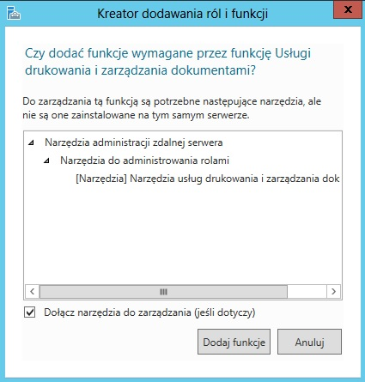

Pojawi nam się podczas zaznaczania takie okno z informacją jakie funkcje zostaną dołączone do tej roli. Naciskamy "Dodaj funkcje".

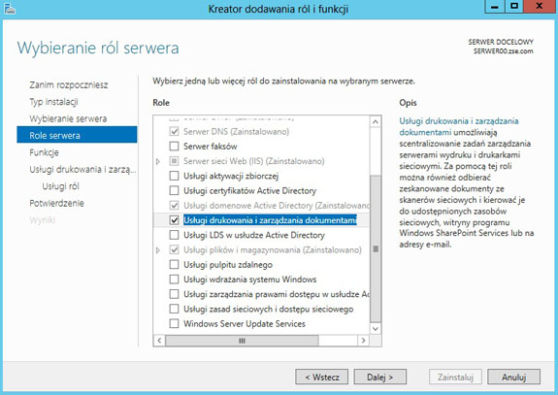

Mamy już naszą rolę zaznaczoną - naciskamy "Dalej".

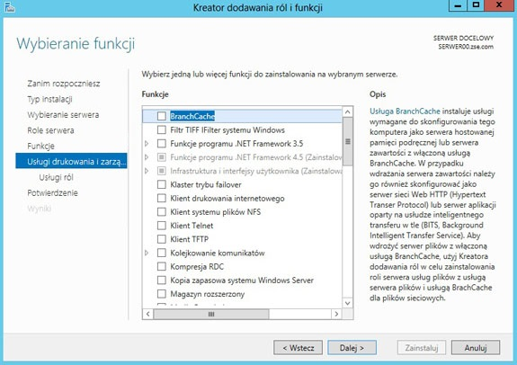

Możemy jeszcze coś dodać do instalacji, ale my tego nie robimy i naciskamy "Dalej".

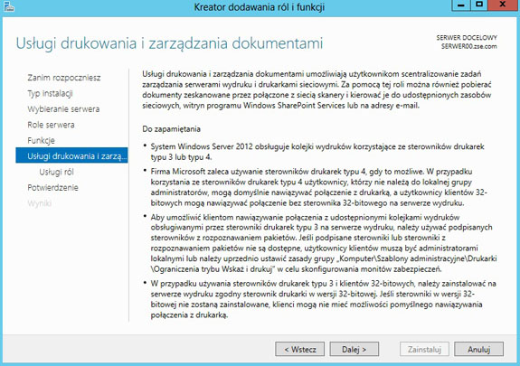

Jeszcze informacja o samej usłudze, którą instalujemy - naciskamy "Dalej".

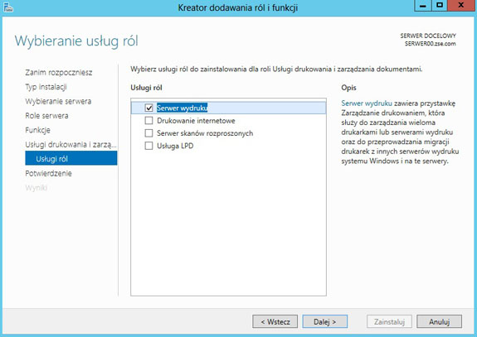

W zależności od tego z jakich usług naszego serwera będziemy korzystać, to takie należy wybrać. My chcemy tylko opcję pierwszą więc naciskamy "Dalej".

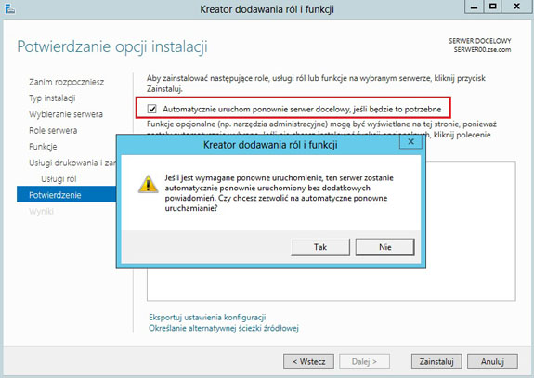

Zaznaczamy restart komputera jeśli zaistnieje taka konieczność, naciskamy "Tak" i "Zainstaluj".

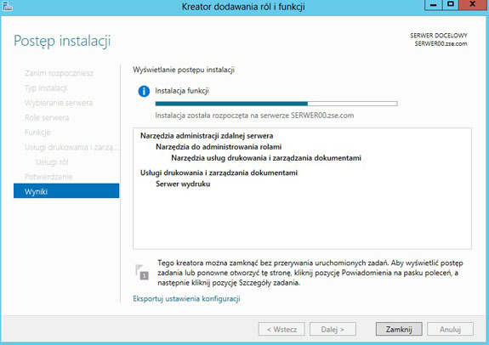

Musimy trochę poczekać aż się rola zainstaluje. Można proces instalacji "zamknąć", a góry i tak będzie widać, że nie został on formalnie zamknięty tylko trwa nadal.

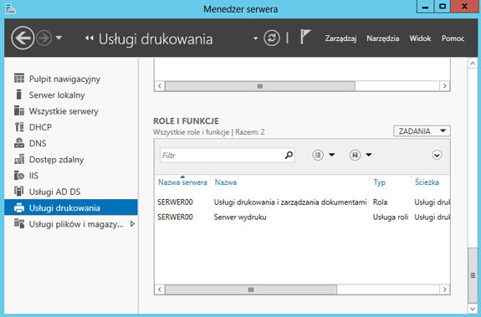

Po zakończeniu instalacji widzimy w "Menedżerze serwera", że rola serwera wydruku została dodana.

**II. Instalacja drukarki na serwerze.**

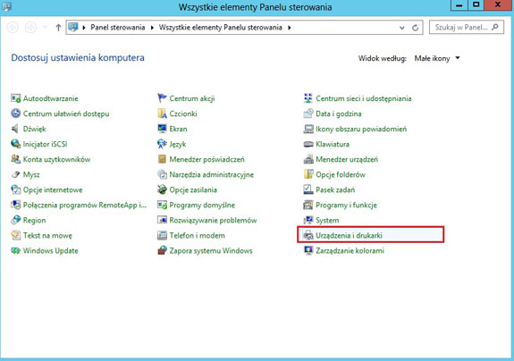

Przechodzimy do "Panelu sterowania" i tam wybieramy "Urządzenia i drukarki".

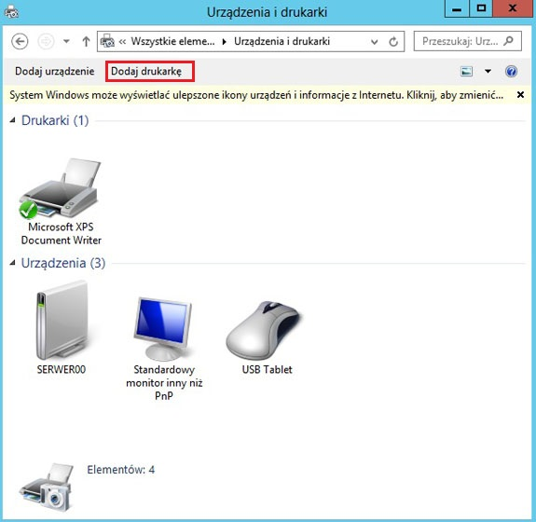

Chcemy dodać nową drukarkę więc klikamy "Dodaj drukarkę".

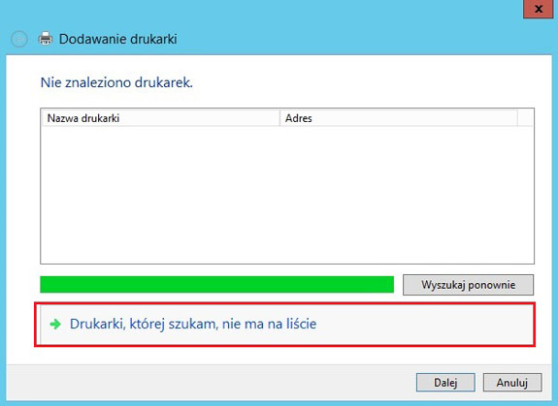

Następnie klikamy opcję "Drukarki, której szukam nie ma na liście".

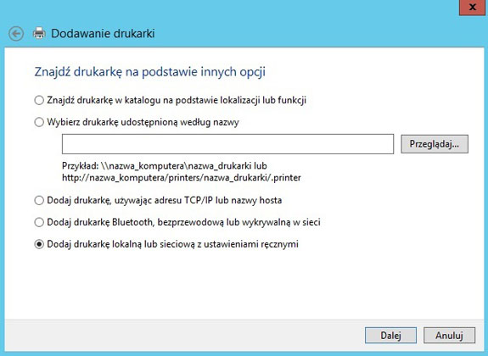

Zaznaczamy opcję "Dodaj drukarkę lokalną lub sieciową z ustawieniami ręcznymi" i klikamy "Dalej".

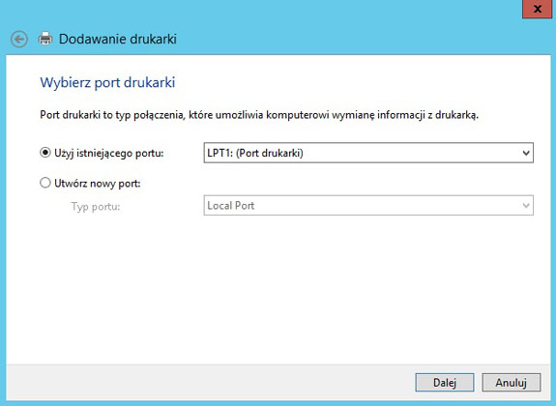

Następnie zostawiamy opcję "Użyj istniejącego portu" zostawiając LPT1 i klikamy "Dalej".

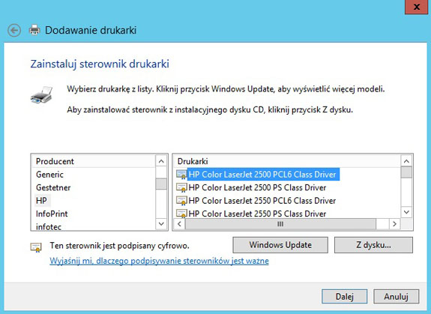

Wybieramy jakąś drukarkę z listy, u nas będzie to np. HP Color LaserJet 2500 PCL6 Class Driver i klikamy "Dalej".

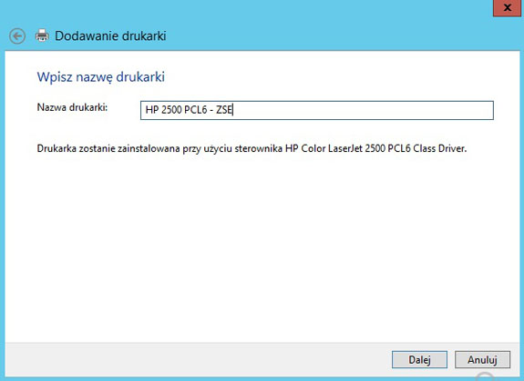

Podajemy nazwę naszej drukarki i klikamy "Dalej".

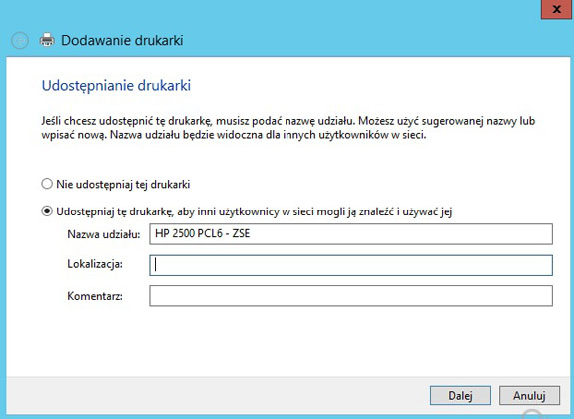

Następnie możemy już teraz udostępnić naszą drukarkę pod dowolną nazwą i klikamy "Dalej".

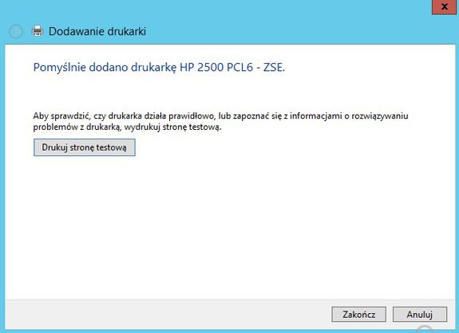

Końcowe okno kreatora informujące nas o tym, że pomyślnie dodano naszą drukarkę. Można drukować stronę testową ale my naciskamy "Zakończ".

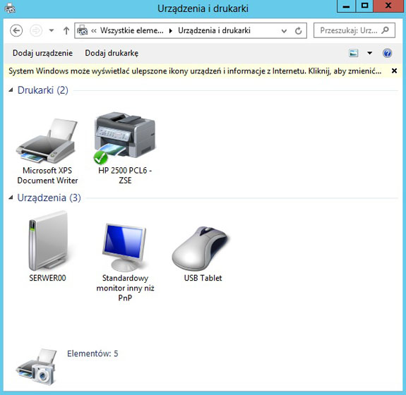

I mamy już naszą drukarkę dodaną.

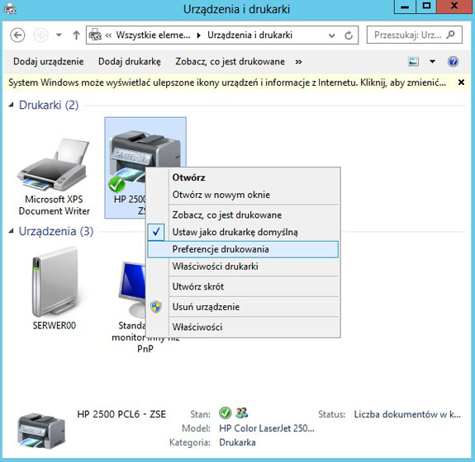

Warto naszą drukarkę wstępnie ustawić, nadając odpowiednie uprawnienia. Zaznaczamy nasze urządzenie i klikamy PPM wybierając "Właściwości drukarki".

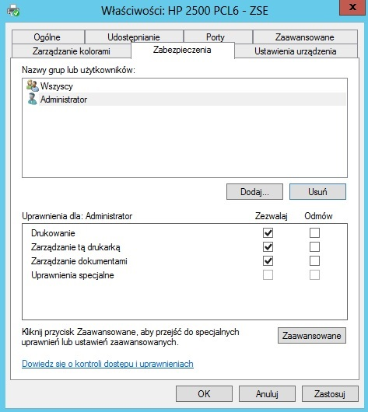

Wybieramy zakłądkę "Zabezpieczenia" i nadajemy uprawnienia do drukowania dla grupy "Wszyscy", oraz pełne uprawnienia dla Administratora. Resztę usuwamy.

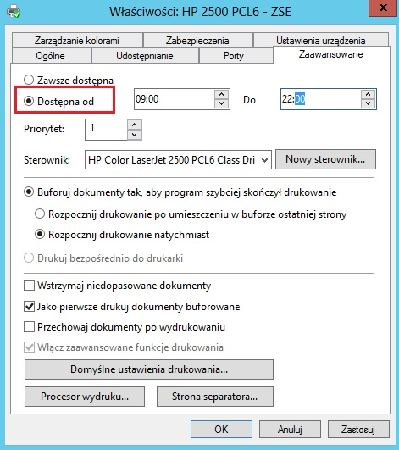

W zakładce "Zaawansowane" ustawimy również jakieś godziny logowania. U nas drukarka będzie dostępna od godziny 9 do 22. Klikamy "Zastosuj" i "OK".

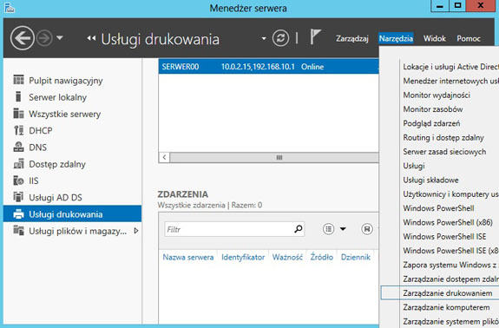

Przechodzimy do "Menedżera serwera" i z menu wybieramy "Narzędzia", a następnie "Zarządzanie drukowaniem".

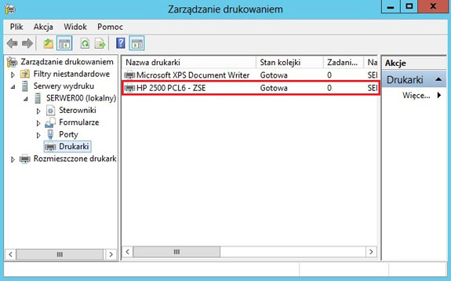

I widzimy, że nasza drukarka jest również dostępna z tego poziomu.

**III. Podłączanie drukarki z poziomu klienta.**

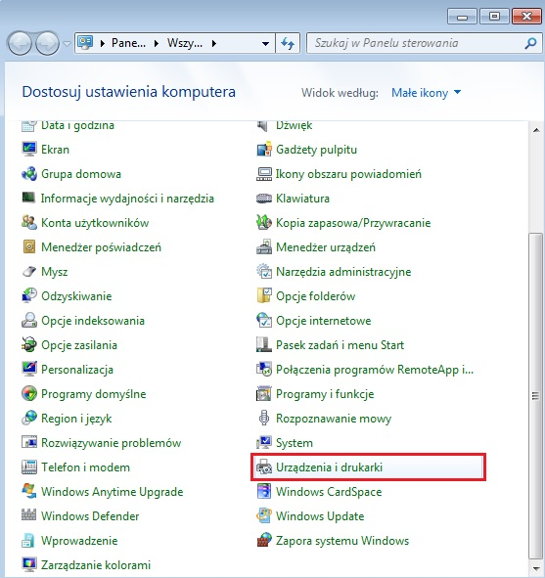

Logujemy się na klienta najlepiej użytkownikiem "Administrator". Następnie z "Panelu sterowania" wybieramy "Urządzenia i drukarki".

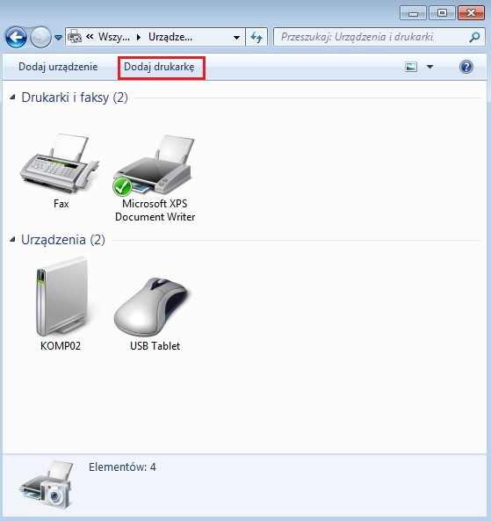

Chcemy dodać drukarkę do klienta więc klikamy "Dodaj drukarkę".

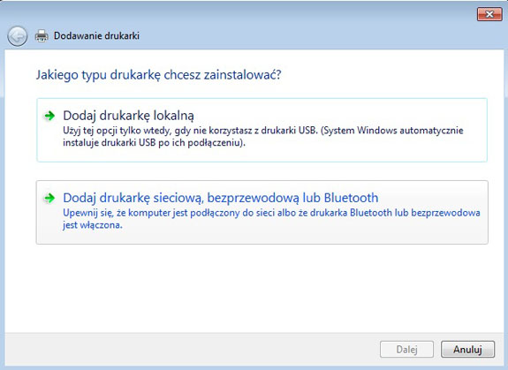

Następnie klikamy opcję "Dodaj drukarkę sieciową ...".

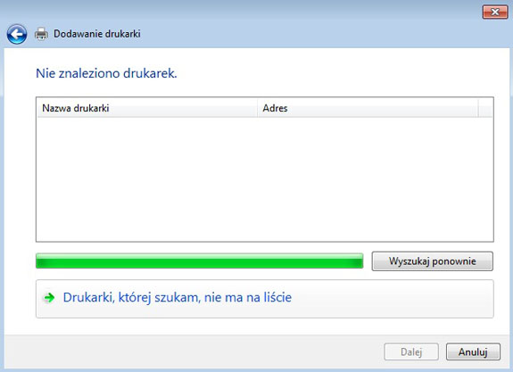

Następnie klikamy opcję "Dodaj drukarkę sieciową ...".

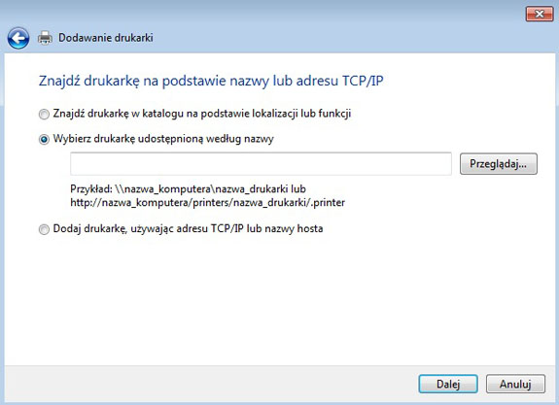

Następnie zaznaczamy opcję "Wybierz drukarkę udostępnioną według nazwy" i klikamy "Przeglądaj".

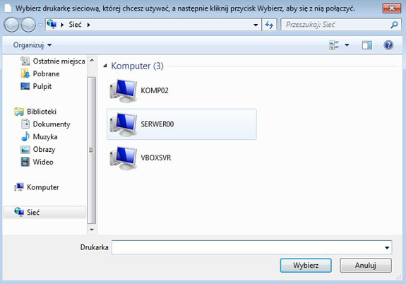

Wybieramy nasz serwer klikając na nim dwukrotnie (u nas SERWER00).

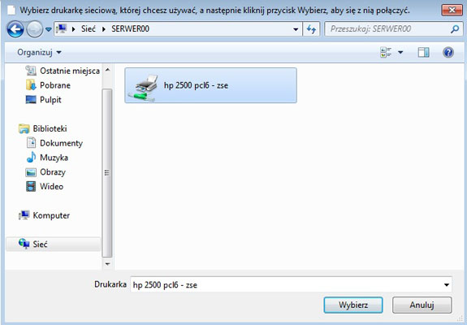

Powinna się nasza drukarka pojawić na liście, zaznaczamy ją i klikamy "Wybierz".

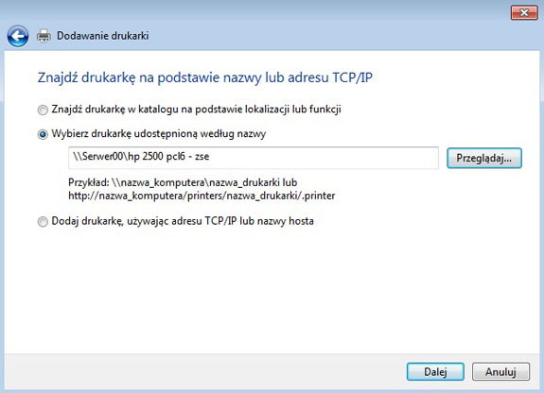

Widzimy pod jaką nazwą i ścieżką dostępna jest nasza drukarka - klikamy "Dalej".

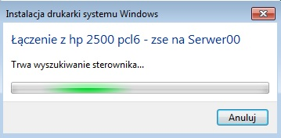

Trwa łączenie z naszą drukarką i wyszukiwanie sterownika.

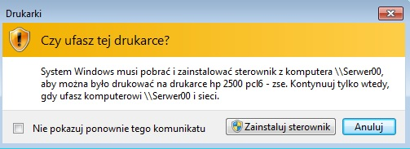

Następnie wyrażamy zgodę na instalację sterownika klikając "Zainstaluj sterownik".

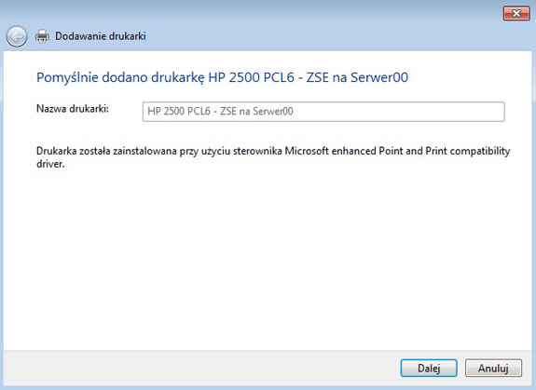

Końcowe okno kreatora informujące nas o tym, że pomyślnie dodano naszą drukarkę - naciskamy "Dalej".

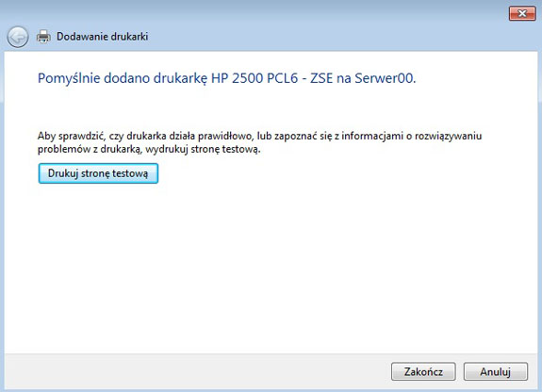

Można wydrukować stronę testową ale my naciskamy "Zakończ".

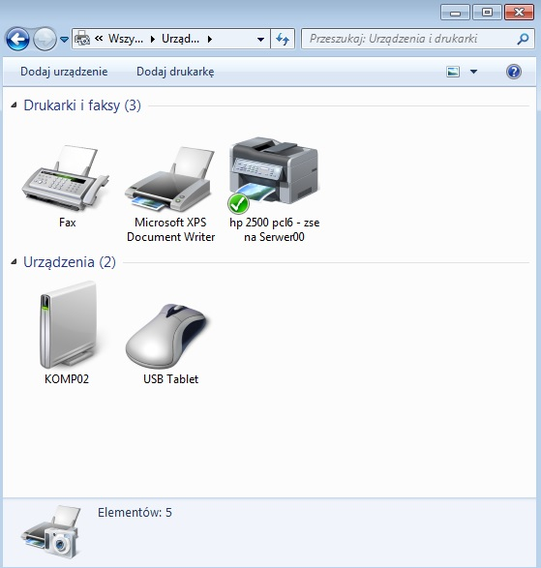

I mamy już naszą drukarkę dodaną.

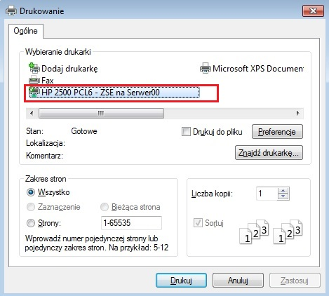

Teraz spróbujemy coś wydrukować. Otwieramy jakiś dokument i klikamy Ctrl+P, i widzimy, że drukarka jest gotowa. Klikamy "Drukuj".

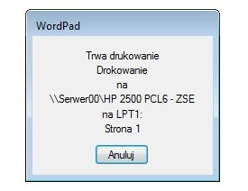

I widzimy, że czynność ta została wykonana.

**IV. Zmiana ustawień na serwerze wydruku.**

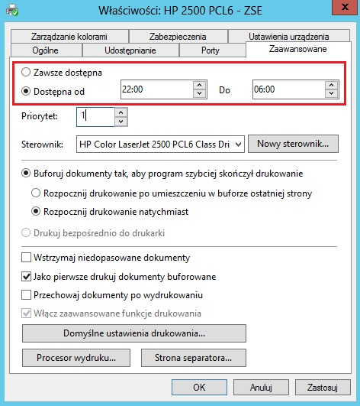

Spróbujemy teraz zmienić dostępność drukarki w określonych godzinach. Na serwerze we "Właściwościach" drukarki wybieramy zakładkę "Zaawansowane" i tam ustawiamy godziny od 22 do 6. Klikamy "Zastosuj" i "OK".

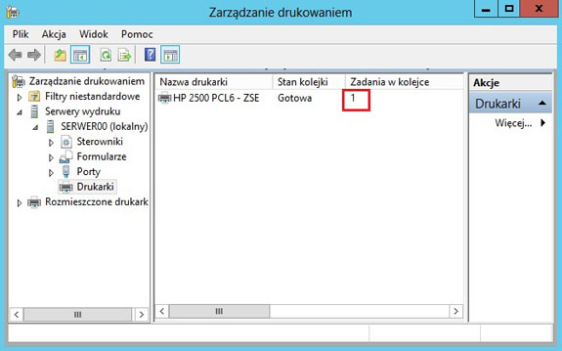

Przechodzimy teraz na klienta i tam ponownie drukujemy jakiś dokument. Wszystko przebiegło bez zakłóceń dokument został wysłany do druku i sprawdzamy na serwerze wydruku stan naszej drukarki. Widzimy, że w kolejce do drukowania oczekuje jeden dokument. Wydruk nastąpi dopiero po godzinie 22.

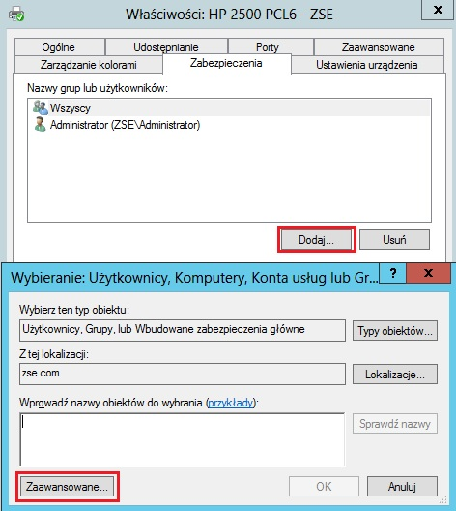

Spróbujemy teraz ograniczyć dostęp do drukarki jakiemuś użytkownikowi. U nas będzie to **bondj07**. Najpierw zalogujemy się nim z klienta do domeny i dołączymy sobie naszą drukarkę tak jak robiliśmy to w punkcie 6. Następnie na serwerze we "Właściwościach" drukarki wybieramy zakładkę "Zabezpieczenia". Tam klikamy "Dodaj", a następnie "Zaawansowane".

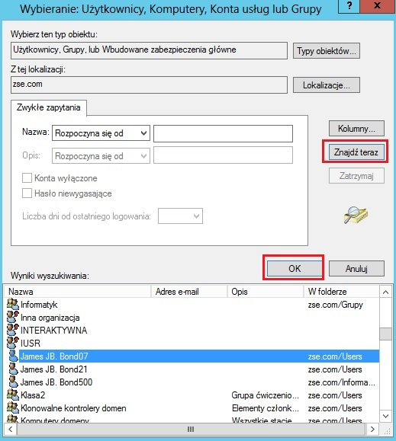

Następnie klikamy "Znajdź teraz" i wyszukujemy użytkownika **bondj07** i klikamy "OK".

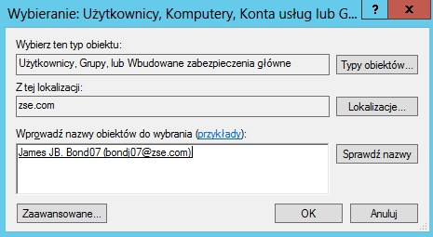

Mamy już dodanego użytkownika **bondj07** i klikamy "OK".

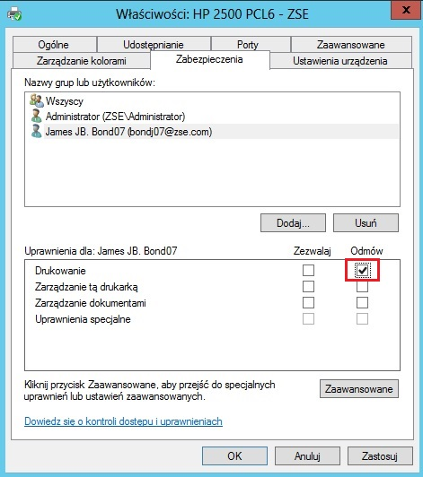

Następnie zaznaczamy naszemu użytkownikowi przy opcji "Drukowanie", "Odmów" i naciskamy "Zastosuj".

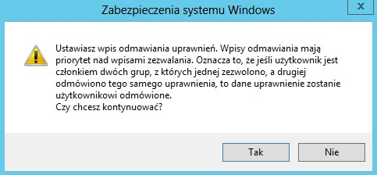

Jeszcze potwierdzamy, że jesteśmy świadomi jaki priorytet ma odmawianie uprawnień. Naciskamy "TAK" i potem "OK".

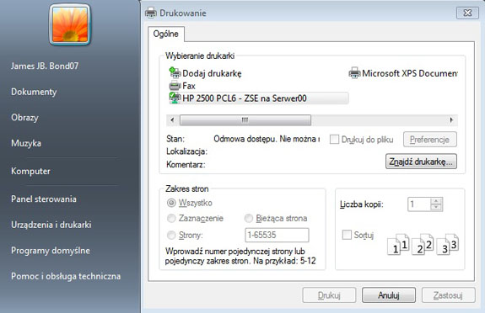

Jeśli jesteśmy naszym użytkownikiem **bondj07** zalogowani na kliencie to spróbujmy coś wydrukować. Po naciśnięciu **Ctrl+P** widzimy, że nasza drukarka jest niedostępna (nieaktywna opcja "Drukuj").

**V. Tworzenie puli drukarek.**

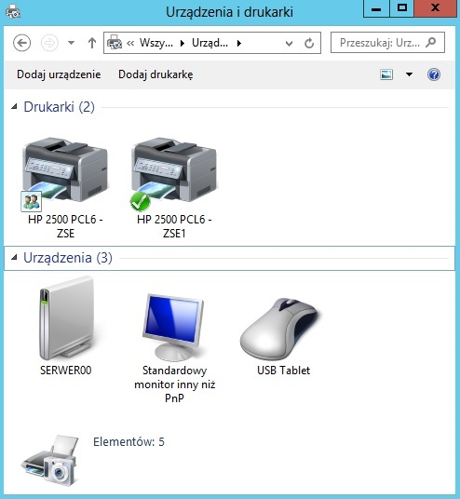

Aby stworzyć pulę drukarek musimy na serwerze zainstalować minimum dwie takie same drukarki. Postępując tak jak w punkcie 5 dodajemy drugą drukarkę HP Color LaserJet 2500 PCL6, pamiętając aby wybrać dla niej **port LPT2**.

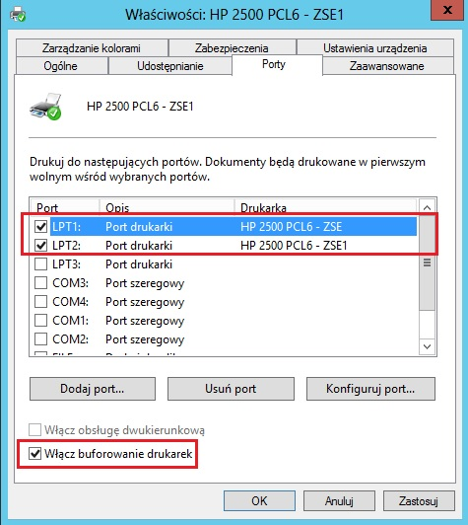

Teraz zaznaczamy jedno urządzenie i klikamy PPM wybierając "Właściwości drukarki". Przechodzimy na zakładkę "Porty" i tam zaznaczamy najpierw "Włącz buforowanie drukarek", a następnie wybieramy obydwa porty, na których pracują nasze drukarki. Na koniec naciskamy "Zastosuj" i "OK".

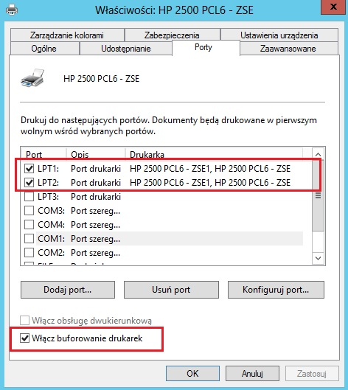

Najlepiej to samo wykonać dla drugiej drukarki. Powinno to wyglądać następująco.

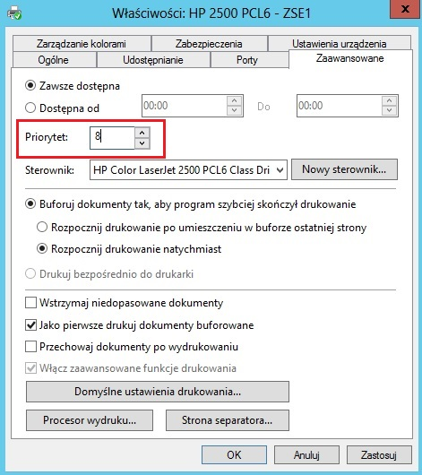

Można też nadać priorytet naszej drukarce. Wystarczy wejść w zakładkę "Zaawansowane" i wpisać w polu "Priorytet" wartość od 1 do 99. Im wyższa liczba, tym wyższy priorytet.

**Zadanie do wykonania na lekcji**

Wszystkie czynności udokumentuj zrzutami z ekranu i umieść w sprawozdaniu.

1. Zainstaluj na serwerze i udostępnij drukarkę HP Color LaserJet 4550 PCL6 nadając jej nazwę "Uczniowie".
2. Ustaw dla niej godziny pracy od 8 do 16 oraz możliwość drukowania dla grupy "Wszyscy" i pełne uprawnienia dla "Administratora".
3. Utwórz w AD dwóch użytkowników, zaloguj się nimi z klienta do domeny i podłącz drukarkę do komputera (najpierw jednym potem drugim).
4. Sprawdź czy istnieje możliwość drukowania dokumentów przez tych użytkowników.
5. Na serwerze wydruku odmów możliwość drukowania jednemu z tych użytkowników i sprawdź czy zabezpieczenie działa.
6. Zmień godziny pracy drukarki od 17 do 24 i sprawdź czy ustawienia działają właściwie.
7. Zainstaluj na serwerze i udostępnij jeszcze dwie drukarki (ważne aby były to takie same modele) pod nazwami "Studenci" i "Nauczyciele".
8. Utwórz cztery grupy zabezpieczeń o takich nazwach jak drukarki plus grupa "Masters".
9. Utwórz 40-stu użytkowników i przypisz po 10-ciu do każdej z tych grup.
10. Nadaj uprawnienia każdej z tych grup do korzystania z odpowiedniej drukarki (np. tak aby "Uczniowie" mieli dostęp do drukarki "Uczniowie", a do pozostałych nie itp.), grupa "Masters" ma mieć możliwość korzystania ze wszystkich drukarek.
11. Sprawdź te uprawnienia logując się z klienta wybranym użytkowniem z każdej grupy (czy jest możliwość drukowania na "swojej" drukarce, a na pozostałych nie).
12. Utwórz z dwóch urządzeń pulę drukarek (drukarki: "Studenci" i "Nauczyciele"), i ustaw na tej drugiej wyższy priorytet.